ものづくり体験・作業体験 仕様書
団体名 | 能開工房
作品・作業内容 | 木製小物入れ作り
作品・作業内容がわかる写真（１枚以上） | 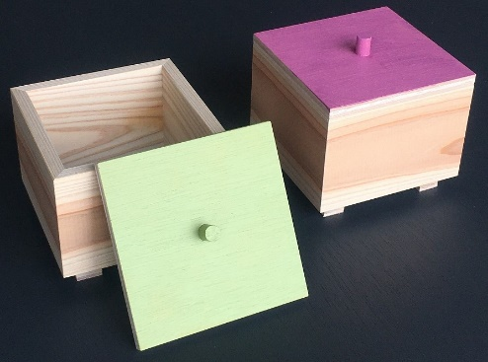  墨付け、のこびき、釘打ち、  接着組立て等の一連の作業体験  （当日は作業時間の関係で塗装  作業はしない）  ※作品はイメージです  W１０５×D１０５×H９０ｍｍ
実施方法 | 所要時間  １回あたり |  | ６０ |  |  | 分 | 実施回数  １日あたり |  | ５ |  | 回
 | 体験者数  １回あたり |  | １０ |  |  | 人 | のべ体験者数(２日間) |  | １００ |  | 人
ものづくり体験にかかる経費・個数 | 単 価 | ①材料 |  | ②加工 |  | ③その他 |  | 個数  予備含む |  | 合計金額  ※
 |  | ９７０円 |  | １３０円 |  | ２２０円
 |  | 合 計（①＋②＋③）＝ |  |  |  | １３２０円 |  | １１０個
作業体験にかかる経費 | 経 費 | ①消耗品 |  |  | ②材料代 | ③加工代 |  | ④その他 |  | 合計金額  ※
 |  | 合 計（①＋②＋③＋④）＝
備考
（※）欄は事務局で使用しますので、記入していただく必要はありません。
１ ものづくり体験で製作する作品の単価は１，５００円（税込み）を上限とします。
また、体験者数の基準は１日あたり５０名（２日間合計１００名）とします。
２ 作業体験にかかる経費の合計は１団体で１５０，０００円（税込み）を上限とします。
３ 複数のものづくり体験もしくは作業体験を計画している場合は、すべてについて、仕様書の作成をお願いします。

ものづくり体験・作業体験 仕様書
団体名 | 能開樹木園
作品・作業内容 | 竹垣についての講話、シュロ縄の取扱い、いぼ結びの作業体験
作品・作業内容がわかる写真（１枚以上） | 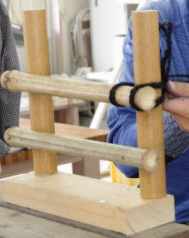  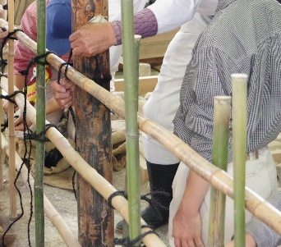  竹垣製作の作業体験  竹垣の基本的なお話  竹の使い方  シュロ縄の取扱い方  いぼ結びの作業体験  W１２００×H９００ｍｍ程度  作業展示台 ３台
実施方法 | 所要時間  １回あたり |  | ３０ |  |  | 分 | 実施回数  １日あたり |  | １０ |  | 回
 | 体験者数  １回あたり |  | ６ |  |  | 人 | のべ体験者数(２日間) |  | １２０ |  | 人
ものづくり体験にかかる経費・個数 | 単 価 | ①材料 |  | ②加工 |  | ③その他 |  | 個数  予備含む |  | 合計金額  ※
 |  | 合 計（①＋②＋③）＝
作業体験にかかる経費 | 経 費 | ①消耗品 |  |  | ②材料代 | ③加工代 |  | ④その他 |  | 合計金額  ※
 |  | 39,600円 |  |  | 49,500円 | 33,000円 |  | 1,100円
 |  | 合 計（①＋②＋③＋④）＝ |  |  |  | １２３，２００円
備考
（※）欄は事務局で使用しますので、記入していただく必要はありません。
１ ものづくり体験で製作する作品の単価は１，５００円（税込み）を上限とします。
また、体験者数の基準は１日あたり５０名（２日間合計１００名）とします。
２ 作業体験にかかる経費の合計は１団体で１５０，０００円（税込み）を上限とします。
３ 複数のものづくり体験もしくは作業体験を計画している場合は、すべてについて、仕様書の作成をお願いします。

